

PROPOSTA TÉCNICA E COMERCIAL N° {numero_proposta}

SISTEMA FOTOVOLTAICO ON GRID DE {potencia_kwp} kWp
CLIENTE: {titular}

MUNICÍPIO: {municipio}

{cidade_emissao}, {data_extenso}

A Ozz Energia é uma empresa de Eficiência Energética, especializada em projetos e obras elétricas de pequeno, médio e grande porte, atuando em diversos segmentos do Setor Elétrico brasileiro.
Possuímos amplo portfólio com mais de 1.000 projetos entregues em todo Sul do Brasil, sendo especializada em projetos micro e minigeração fotovoltaica, medições e subestações de energia, quadros de comando, bancos de capacitores, estudos de eficiência energética, perícia e laudos técnicos.
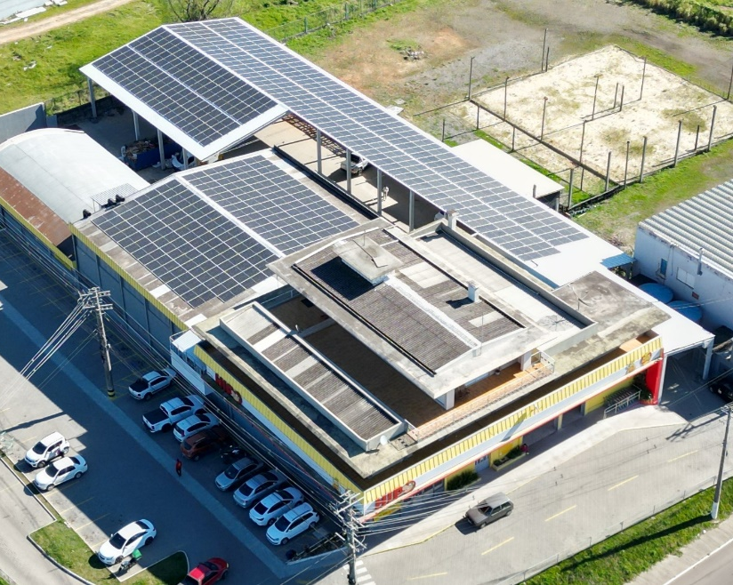
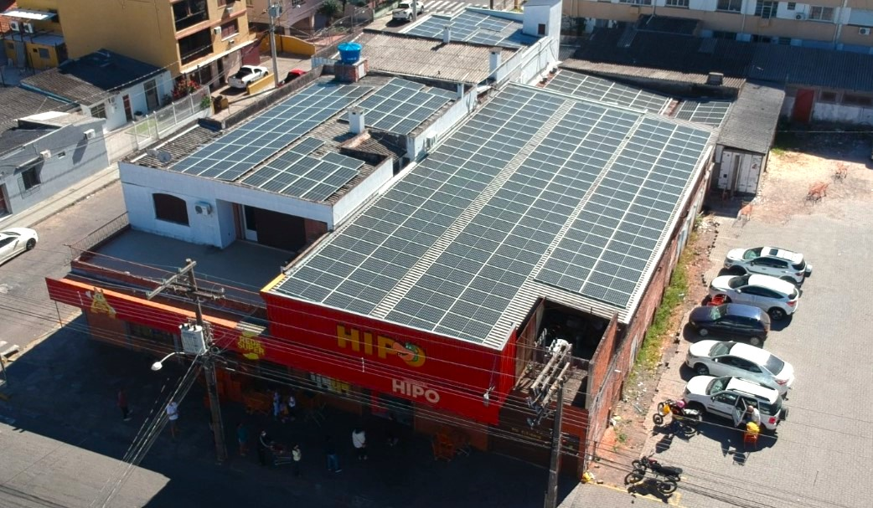
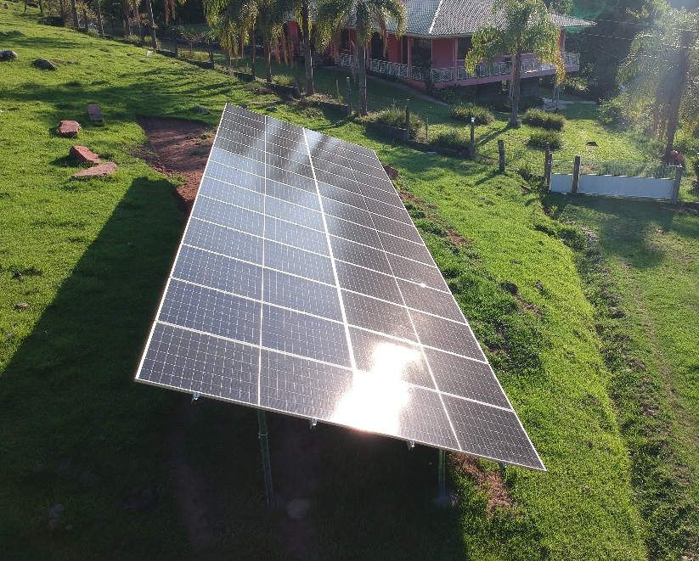

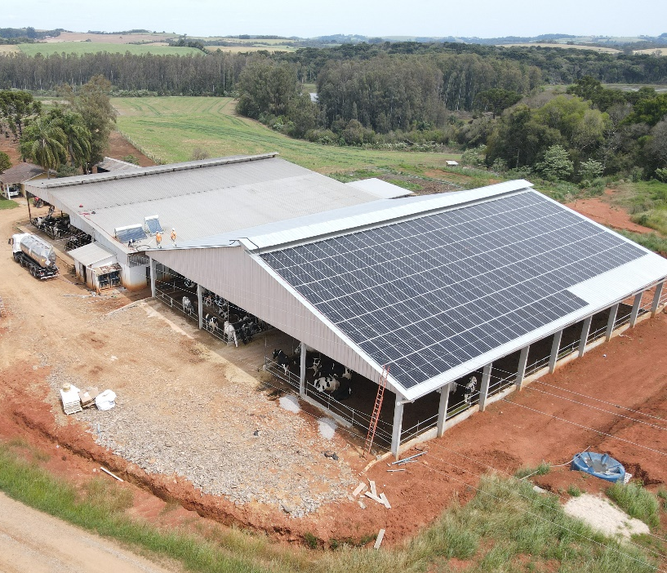
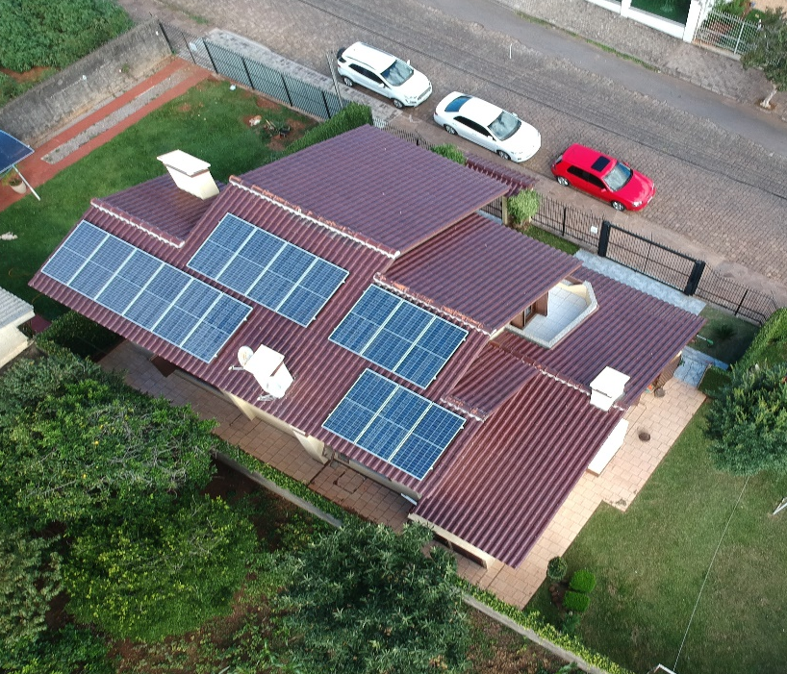
Nova Agricola Bassani – 270 módulos 455w – Marau RS
Rinaldo Lorenzoni - 16 módulos 360w – Passo Fundo RS
HIPO Supermercado - 412 módulos 585w – Santa Maria RS
Foto Eleonora - 26 módulos 550w – Santa Maria RS

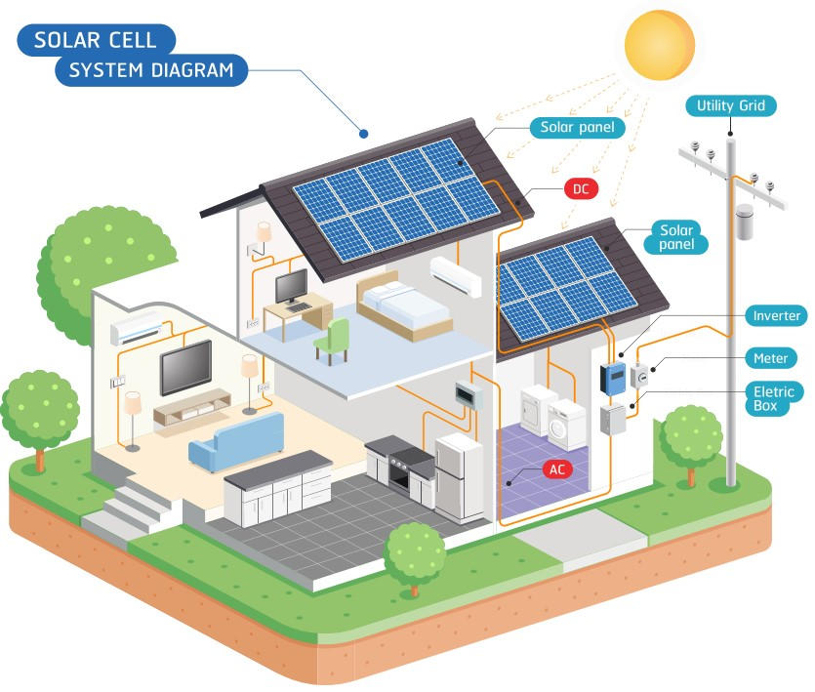
FUNCIONAMENTO

1 – O painel solar capta a luz solar e gera a energia fotovoltaica;
2 – O inversor solar converte e injeta a energia na sua casa ou empresa;
3 – A energia solar é distribuída em toda a rede elétrica da sua casa;
4 – A energia solar é utilizada por todos os equipamentos elétricos de sua casa ou empresa;
5 – O excesso de energia solar gerada vai para a rede elétrica da distribuidora e lá permanece, em forma de créditos, por 60 meses;
6 – Os créditos são utilizados nos meses de menor geração, compensando o consumo no período do ano.

ESTUDO TÉCNICO

Estudo Técnico do Sistema Fotovoltaico On Grid
Consumo Médio Mensal (kWh) | {consumo}
Consumo Anual (kWh) | {consumo_anual}
O SISTEMA
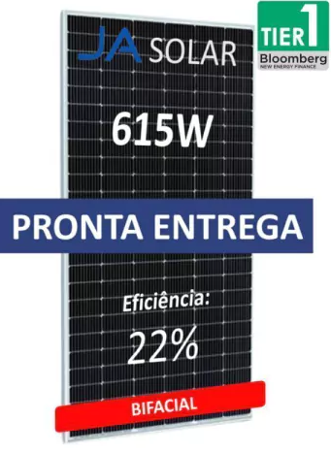
- MÓDULOS FOTOVOLTAICOS
Quantidade de Módulos: {qtd_modulos}
Modelo: {modelo_modulo}
Eficiência: {eficiencia_modulo}%
Área Utilizada: {area_utilizada} m²
Vida Útil e Garantia: {vida_util_modulo} Anos / {garantia_modulo} Anos

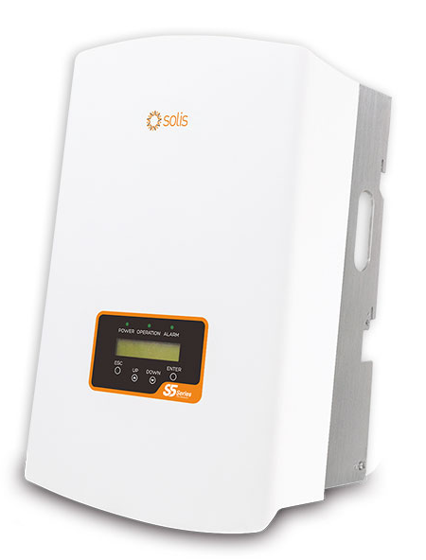
- INVERSORES
Quantidade de Inversores: {qtd_inversores}
Modelo e Potência: {modelo_inversor}
Garantia: {garantia_inversor} Anos

- FIXAÇÃO
O sistema será instalado em {estrutura}.

RESUMO DO SISTEMA

Resumo do Sistema Fotovoltaico
Potência Instalada | {potencia_kwp} kWp
Capacidade de Geração Anual (kWh) | {geracao_anual}


GERAÇÃO PROJETADA

- VALOR TOTAL:
{valor_total}

- CONDIÇÕES DE PAGAMENTO:
{condicoes_pagamento}

- PRAZO DE ENTREGA:
{prazo_entrega} dias. O prazo de entrega deverá ser confirmado no dia da efetivação do pedido, pois depende da disponibilidade dos equipamentos.

- VALIDADE DA PROPOSTA
A proposta é válida por {validade_dias} dias. Em caso de aprovação via financiamento bancário a empresa garante o valor por até 30 dias a contar da data de sua emissão.

- LOCAL DE INSTALAÇÃO DO SISTEMA:
O sistema será instalado no endereço: {endereco_instalacao}.
VALORES, CONDIÇÕES e PRAZOS

ESCOPO DE SERVIÇOS
NO VALOR TOTAL DO PROJETO ESTÃO PREVISTOS OS ITENS ABAIXO:
- Projeto de Engenharia;
- Registro e acompanhamento junto à Concessionária de Energia;
- Anotação de Responsabilidade Técnica registrada no CREA;
- Equipamentos para a instalação completa do sistema, como Inversores, Módulos, Condutores e Conectores;
- Estrutura de suporte e acessórios de fixação;
- Componentes de proteção contra raios e distúrbios elétricos – STRING BOX;
- Malha de aterramento com resistência ôhmica adequada;
- Consultoria junto ao Banco para financiamento;
- Instalação do Quadro Elétrico para o sistema fotovoltaico;
- Monitoramento do Sistema;

{cidade_emissao}, {data_extenso}


___________________________________________________
{titular}
CPF/CNPJ: {documento}

_____________________________________  OZZ ENERGIA LTDA  CNPJ: 48.513.829/0001-14 | _____________________________________  ADOLFO VON ENDE CORTEZ  ENGENHEIRO ELETRICISTA RESPONSÁVEL
CREA RS250214

